Prezența online la cursuri și laboratoare

După cum se poate deduce și din titlul acestui proiect, ideea aplicației a fost de a aduce un plus în evidența prezenței studenților în cadrul cursurilor, respectiv laboratoarelor.

Site-ul creat oferă posibilitatea profesorilor de a ține prezența în cadrul cursurilor și de asemenea, studenții își pot vizualiza individual propria situație.

Aplicația a fost în totalitate creată utilizând tehnologii web precum: HTML, CSS, JavaScript, limbajul de programare PHP împreună cu baza de date MySQL.

Fiind vorba de un plan, o idee, site-ul creat conține cele 5 zile lucrătoare ale săptămânii în care pot fi introduse prezențele/absențele fiecărui student, ideea putând fi ulterior dezvoltată mai departe (de exemplu pe toate zilele unui an școlar).

Codul a fost scris manual în Notepad++, iar pentru baza de date am descărcat pachetul open-source XAMPP.

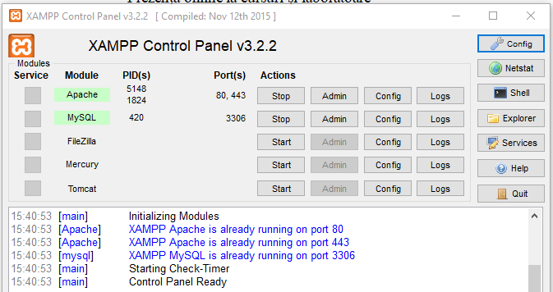

Baza mea de date denumită prezenta_online, conține 6 tabele și anume:

* materie
* prezenta
* prof
* prof_stud
* student
* zile

Logica din spatele bazei de date este:

- Fiecarui profesor (tabelul **prof**) îi este atribuită o materie (tabelul **materie**).

- Un student poate avea unul sau mai mulți profesori dar în același timp un profesor are unul sau mai mulți studenți, în acest scop a fost creat tabelul **prof_stud** care preia id-urile atât ale profseorilor cât și ale studenților și unește toate acestea în toate combinațiile existente.

- Tabelul **prezenta** (cel mai important) preia id-ul tabelului prof_stud (care la randul sau contine un anumit profesor si un anumit student) si id-ul tabelului zile.

În coloana prezent_a a acestui tabel este trecută prezența efectivă a fiecărui student pentru fiecare curs (prof) în parte.

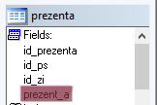

Mai jos este schema prezentată și explicată anterior

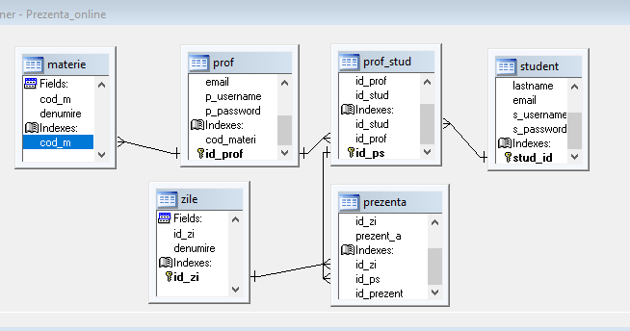

Așa cum am menționat anterior codul a fost scris manual în Notepad++, site-ul fiind creat utilizând HTML și stilizând prin CSS.

Pentru a crea structura și designul site-ului m-am folosit în principal de cadru gratuit Bootstrap, deoarece mi-am dorit și m-am axat în principal pe un model de tip responsive, plecând de la ideea că un student își poate accesa situația școlară oricând, în orice loc, de cele mai multe ori utilizând telefonul mobil.

Ținând cont și de viteza la care ar trebui să funcționeze site-ul, m-am gândit să nu îl încarc descărcând fișierele Bootstrap de pe site-ul oficial, getbootstrap.com, ci să folosesc metoda CDN

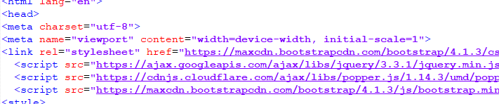

Se pot observa efectele utilizării acestui cadru eficient:

Versiunea PC:



Versiunea mobilă:



Pentru inserarea de prezențe-absențe (atribuția profesorilor) este necesară autentificarea



Dacă autentificarea a fost efectuată cu succes, utilizatorul este redirecționat pe o pagină în care poate alege ziua în care se face prezența:

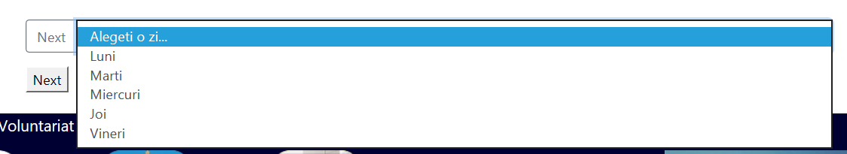

După care, urmează notarea tuturor studenților după caz, aceștia fiind afișați din combinarea tabelelor student și prof_stud.

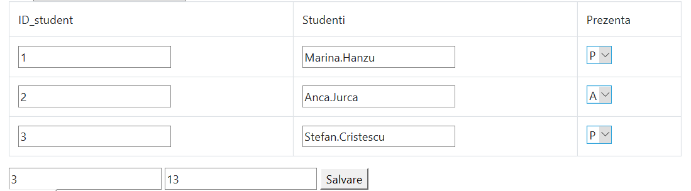

După ce este apăsat butonul Salvare, datele sunt preluate și trimise în baza de date și pot fi vizualizate ulterior de către fiecare student în parte.

Din momentul în care un profesor este autentificat pe site, de pe același dispozitiv nu se poate autentifica și ca student și invers.

Opțiunile pe acest site ale unui student sunt limitate, acesta vizualizând doar rezultatele procesate.

Odată autentificat, în secțiunea specială pentru studenți



este redirecționat către pagina sa, unde își poate vizualiza situația școlară pentru fiecare curs în parte în toate cele 5 zile ale săptămânii.

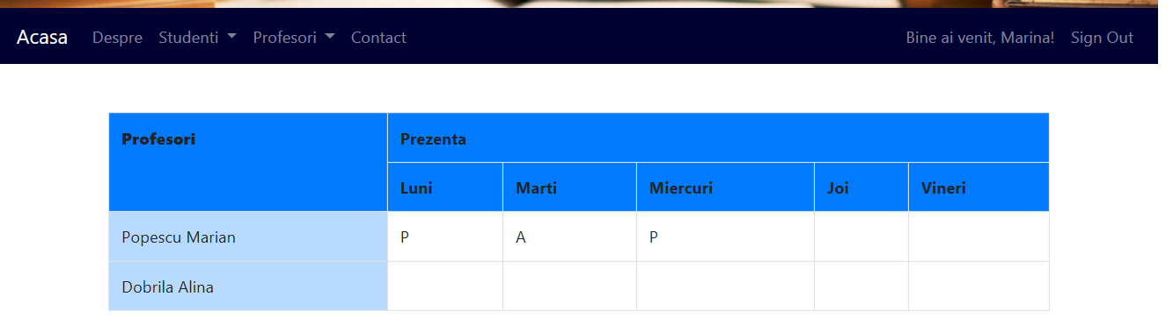

Site-ul mai conține și alte 3 pagini care sunt universale și pot fi accesate indiferent dacă este un cont creat sau nu și anume pagina principală *Acasă* unde sunt prezentate principalele știri/noutăți ale ULBS/Facultatea de Științe Economice, pagina *Despre* unde sunt afișate diverse detalii inclusiv istoricul Facultății și pagina *Contact* cu diverse informații referitoare la adresa acesteia.

Acasa

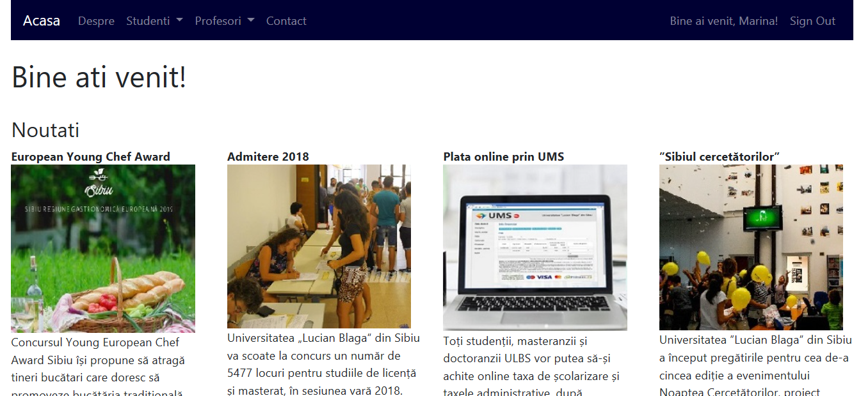

Despre



Contact

